Что такое Figma

**Figma** — это **онлайн-графический редактор**, который используется для создания дизайна интерфейсов, прототипирования и работы с векторными изображениями.

Для чего нужна Figma

**Figma** - Используется как для создания упрощённых прототипов интерфейсов, так и для детальной проработки дизайна интерфейсов мобильных приложений, веб-сайтов, корпоративных порталов.

Сегодня мы в Figma использовали – frame, фигуры, заливку, градиент, текст, вставка изображения, контур. Использовали плагин Unsplash, для подбора фотографий.

**Создание элементов интерфейса**. В Figma можно прорисовывать иконки, кнопки, формы обратной связи и другие детали, которые формируют внешний вид цифрового продукта.

Использовали фигуру прямоугольник (3 шт.) Закрасили голуба-березово-розовым цветом.

Фигура треугольник (1 шт.) поставили наверху и закрасили коричневым

Фигура Эллипс (1 шт.) поместили в центр и сделали обводку красным цветом.

Поставили картинку в середину круга.

Сохранили в формате PNG в свою папку (рисунок.1)

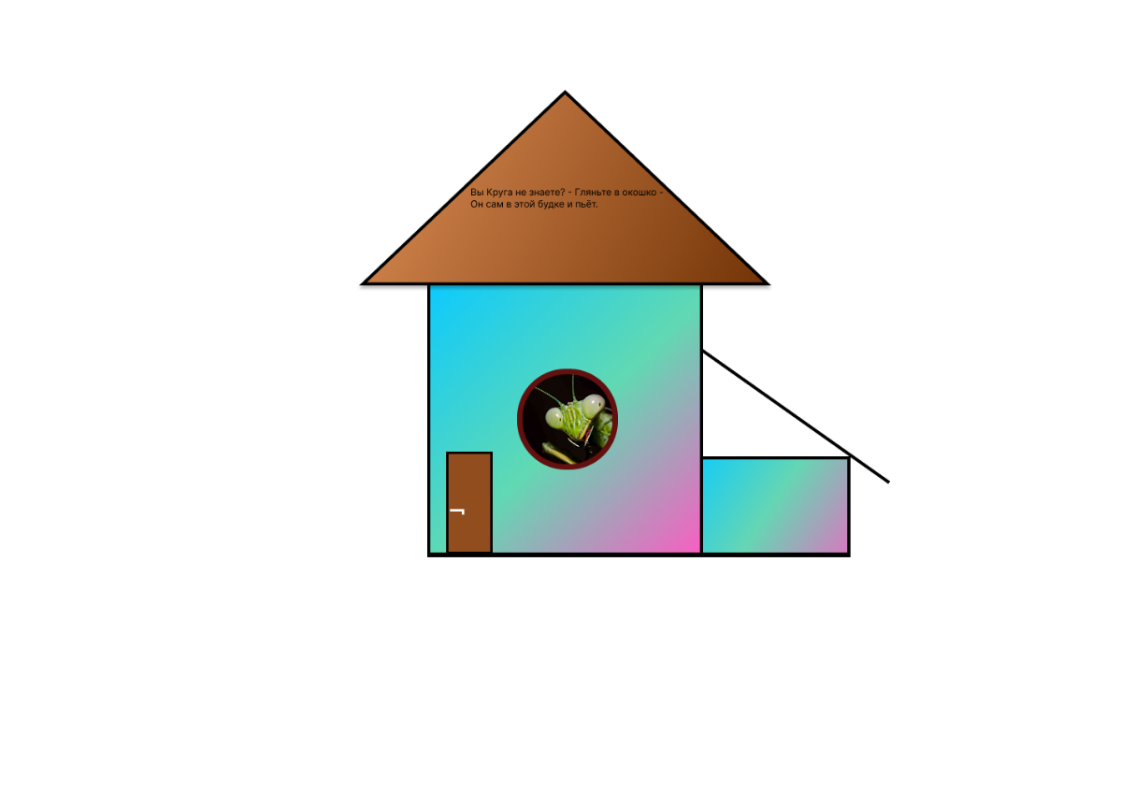

Рисунок.1 Домик богомола

Использовал: Плагин Unsplash что бы подобрать картинку.

Текстовый бокс для верхний шапки, текстовый бокс для центральной надписи, под центральной использовали прямоугольник (Закрашен белым цветом, черный контор, вписан текст.), под центральной надписью использовали прямоугольник (Закрашен зеленым цветом, вписан текст черным цветом). Сохранил в формат PNG в свою папку.

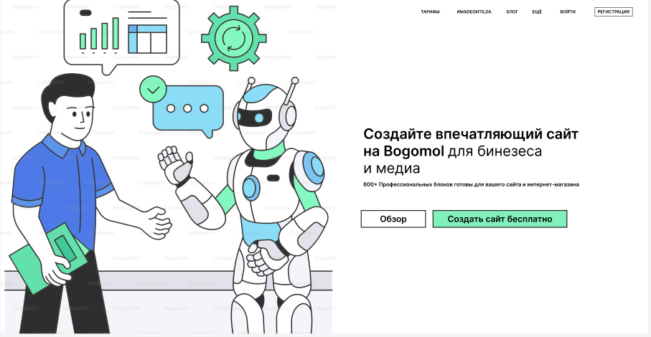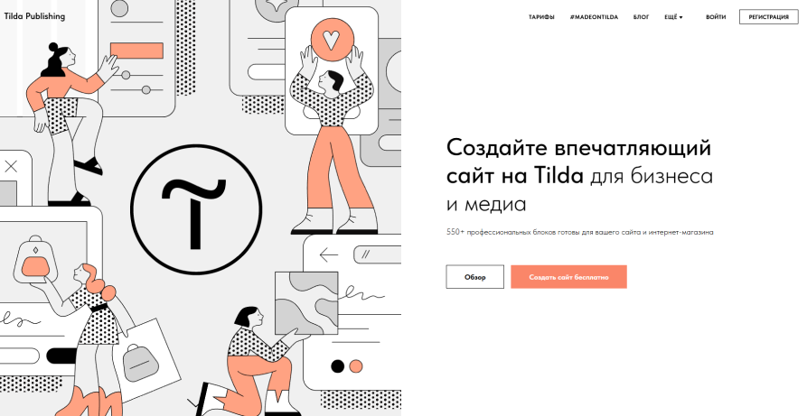

Рисунок 3 – макет страницы

Рисунок 2 – пример страницы

Вывод: Сегодня я познакомился с основами работы с Figma, работать было интересно. Основные инструменты, которые мы использовали были Плагины, Фигуры, Сетка.

Результат сегодняшней работы:  
1) Лэндинг (посадочная страница) — это одностраничный сайт с уникальным дизайном, цель которого — привлечь внимание посетителей и превратить их в клиентов. Часто используется для продвижения конкретного продукта, услуги или события.   
Некоторые возможности сервиса:  
⎯ Создание прототипа. Прототип позволяет проверить идеи, функционал и дизайн перед началом полноценной работы над проектом. С помощью прототипа можно оценить пользовательский опыт (UX), выявить возможные проблемы или неудобства для пользователя.   
⎯ Планирование структуры страницы. Можно определить основные разделы, которые должны быть на странице, и расставить блоки информации в логическом порядке.   
⎯ Выбор цветовой схемы и шрифтов. Можно установить гармоничную цветовую палитру, которая соответствует бренду или тематике лэндинга, и выбрать читаемые шрифты, которые подчеркнут ключевую информацию.   
⎯ Разработка интерактивных элементов. Можно добавить кнопки, формы обратной связи или другие элементы, которые позволят пользователю взаимодействовать с лэндингом.   
⎯ Тестирование и доработка. Можно провести тестирование прототипа на различных устройствах и операционных системах.

Какими инструменты мы пользовались в Figma:  
Frame — инструмент в графическом редакторе Figma, который представляет собой рабочую область для размещения элементов интерфейса, дизайна сайта или мобильного приложения.-Shape Tool в Figma — это инструмент для создания базовых геометрических фигур, таких как прямоугольники, окружности и треугольники.   
Actions в Figma — это инструмент, который позволяет добавить дополнительный уровень интерактивности в дизайн. С его помощью можно создавать анимацию, добавлять пользовательские взаимодействия или упрощать навигацию по проекту.  
Text в Figma — это инструмент для добавления и редактирования текстовых элементов в дизайне.  
Export в Figma позволяет сохранять исходные файлы дизайна для дальнейшего использования или предоставления коллегам и клиентам.

